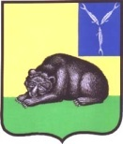
СОВЕТ
МУНИЦИПАЛЬНОГО ОБРАЗОВАНИЯ ГОРОД ВОЛЬСК
ВОЛЬСКОГО МУНИЦИПАЛЬНОГО РАЙОНА
САРАТОВСКОЙ ОБЛАСТИ

Р Е Ш Е Н И Е

22 ноября 2016 г. № 35/3-176 г. Вольск

О внесении изменений в Генеральный план муниципального
образования город Вольск, утвержденный Решением Совета
муниципального образования город Вольск от 10.06.2011 г.
№ 37/2-214

В целях исполнения федерального законодательства в сфере градостроительства и соблюдения прав человека на благоприятные условия жизнедеятельности, прав и законных интересов правообладателей земельных участков и объектов капитального строительства, руководствуясь статьями 9, 24 - 25 Градостроительного кодекса Российской Федерации, Федеральным Законом от 06.10.2003 № 131-ФЗ «Об общих принципах организации местного самоуправления в Российской Федерации», ст. 19 Устава муниципального образования город Вольск Вольского муниципального района Саратовской области, Совет муниципального образования город Вольск
РЕШИЛ:
1. Внести в Генеральный план муниципального образования город Вольск, утвержденный Решением Совета муниципального образования город Вольск от 10.06.2011 г. № 37/2-214, следующие изменения:
1.1. изложить в новой редакции графическую часть:
- «Раздел III. Схема границ территорий, земель и ограничений. Фрагмент 1» М 1:10000, (приложение № 1);
- «Схема границ функциональных зон» М 1:10000, (приложение № 2);
1.2. изложить в новой редакции материалы по обоснованию генерального плана в графической форме:
- «Предложения по территориальному планированию (проектный план) Фрагмент 1» М1:10000 (приложение № 3).
2. Контроль за исполнением настоящего решения возложить на Главу муниципального образования город Вольск.
3. Настоящее решение вступает в силу со дня его официального опубликования.

И.о. Главы муниципального
образования город Вольск И.Г. Долотова
Приложение № 1
к Решению Совета муниципального
образования город Вольск
от 22.11.2016 г. № 35/3-176

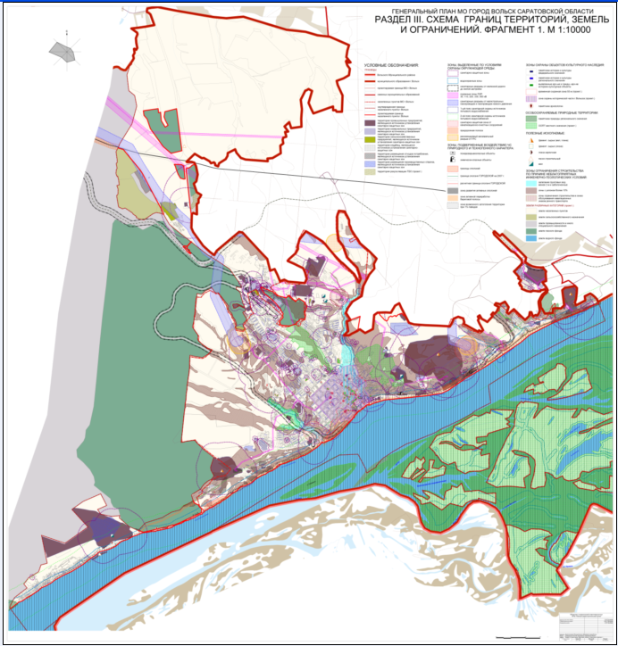

И.о. Главы муниципального
образования город Вольск И.Г. Долотова

Приложение № 2
к Решению Совета муниципального
образования город Вольск
от 22.11.2016 г. № 35/3-176

И.о. Главы муниципального
образования город Вольск И.Г. Долотова

Приложение №3
к Решению Совета муниципального
образования город Вольск
от 22.11.2016 г. № 35/3-176

И.о. Главы муниципального
образования город Вольск И.Г. Долотова

